新 书 推 荐

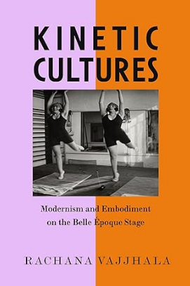
中文书名：《动感文化 ："美好年代 "舞台上的现代主义与体现》
英文书名：Kinetic Cultures ：Modernism and Embodiment on the Belle Epoque Stage
作 者：Rachana Vajjhala
出 版 社：University of California Press
代理公司：ANA/Jessica
页 数：185页
出版时间：2023年12月
代理地区：中国大陆、台湾
审读资料：电子稿
类 型：大众文化
Best Sellers Rank:
#231 in Ballet Dance
#360 in Dance Music
#764 in Classical Dancing

内容简介：

“巴黎美好年代”崇尚舞蹈。无论是在音乐厅还是在更精致的剧院，观众都蜂拥而至，观看迪亚基列夫华丽的剧团伊莎多拉·邓肯(Isadora Duncan)或尴尬的萨洛梅斯(Salomes)为他们提供的精彩表演。在十九世纪的大部分时间里，芭蕾舞在歌剧的阴影下徘徊，发现自己是这个充满活力的星座的一部分。

在《动感文化》一书中，拉查娜·金刚哈拉（Rachana Vajjhala）认为，芭蕾舞远非单纯的娱乐，它还涉及到通过公民的康复来实现国家复兴的更大的共和项目。通过追溯这一时期的各种手势复合体——健美套路、女性适当的身体举止、舞蹈词汇等等——作者提出了一种理解舞蹈和音乐历史的新方法，她将这种方式定位在手势和动作中。

系列丛书：《加州音乐、声音和媒体研究》（California Studies in Music, Sound, and Media）

作者简介：

拉查娜·金刚哈拉（Rachana Vajjhala）是波士顿大学音乐学助理教授。

媒体评价：

“《动感文化》兑现了挑战芭蕾舞音乐和编舞传统叙事的承诺。拉查娜·金刚哈拉以迷人的风格和洞察力探索了大量未开发的档案资源和方法。她的研究内容丰富，对我们熟悉的美人的职业生涯进行了新鲜而有说服力的分析，并为音乐和舞蹈学术设立了新的标准。”
——杰西·菲勒鲁普（Jessie Fillerup），《声音的魔术师：拉威尔与幻觉美学》（Magician of Sound: Ravel and the Aesthetics of Illusion）的作者

感谢您的阅读！
请将反馈信息发至：版权负责人
Email：Rights@nurnberg.com.cn
安德鲁·纳伯格联合国际有限公司北京代表处
北京市海淀区中关村大街甲59号中国人民大学文化大厦1705室, 邮编：100872
电话：010-82504106, 传真：010-82504200
公司网址：http://www.nurnberg.com.cn
书目下载：http://www.nurnberg.com.cn/booklist_zh/list.aspx
书讯浏览：http://www.nurnberg.com.cn/book/book.aspx
视频推荐：http://www.nurnberg.com.cn/video/video.aspx
豆瓣小站：http://site.douban.com/110577/
新浪微博：安德鲁纳伯格公司的微博_微博 (weibo.com)
微信订阅号：ANABJ2002


